Trabajo de Patrones de Comportamiento.

Julian Camilo Guerra Perez

Carlos Alejandro Ruiz Ramirez

Instituto Tecnológico Metropolitano - ITM
Facultad de Ingenierías
Departamento Antioquia
Medellín, Colombia
2025

- Plataforma E-commerce
La tienda debe calcular el precio final de un pedido aplicando distintas políticas que pueden cambiar en tiempo de ejecución: precios normales, descuentos por promociones, redondeos fiscales, impuestos por región, precios dinámicos por carga, entre otros. La lógica debe ser intercambiable, testeable y extensible sin modificar la lógica del pedido.
Patrón para implementar: Strategy
Justificación:
- Strategy separa el algoritmo (política de cálculo de precio) del contexto (Order / Checkout), permitiendo cambiar el comportamiento en tiempo de ejecución.
- Facilita añadir nuevas políticas (abierto o cerrado la O de SOLID).
- Permite inyectar distintas estrategias para testing (unit tests) y reemplazarlas sin tocar código existente.
UML
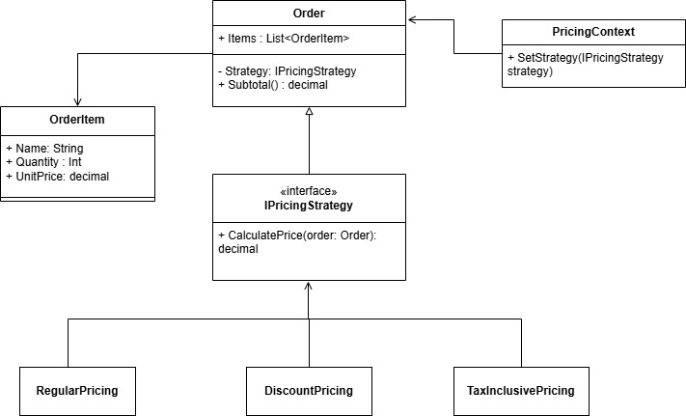

- Sistema de notificaciones cuando ocurren eventos
varios subsistemas (email, SMS, dashboard de administración, logging) deben reaccionar ante eventos como pedido realizado, inventario descontado o Pedido enviado. El emisor del evento no debe conocer los receptores y debemos poder añadir/eliminar suscriptores en tiempo de ejecución.
Patrón recomendado: Observer.
Justificación:
- Observer desacopla al emisor (subject) de los receptores (observers), permitiendo múltiples listeners dinámicos.
- Es ideal para sistemas de notificación, UI reactiva, eventos de dominio y publicación interna.
- Facilita registrar/desregistrar handlers en ejecución sin modificar la fuente del evento y permite múltiples acciones ante el mismo evento.
UML
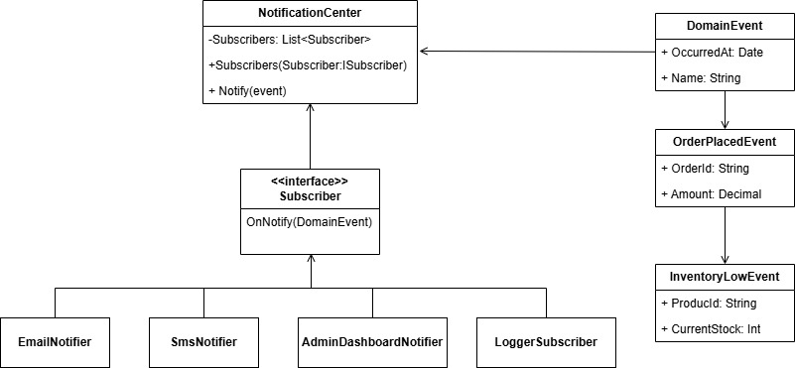

Repositorio Cogido Fuente: https://github.com/Julianguerra75824/Trabajo3_Patrones.git

